KONAKLAMA

KTÜ  KORU TESİSLERİ | Telefon | (0462) 328 08 15 / 377 35 47 | 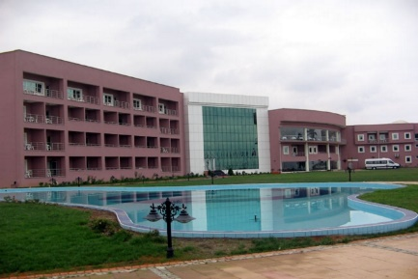
 | Web Sitesi | teumi.ktu.edu.tr/index_tr.php
 | Adres | KTÜ Merkez Kampüsü
KTÜ SAHİL TESİSLERİ | Telefon | (0462) 377 49 00 | 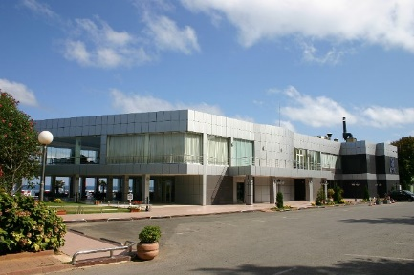
 | Web Sitesi | http://teumi.ktu.edu.tr/sahil/index.php
 | Adres | Havaalanı Altı Spor Tesisleri Yanı KTÜ Sahil Tesisleri
*****  HİLTON GARDEN INN TRABZON | Telefon | 0462 455 00 00 | 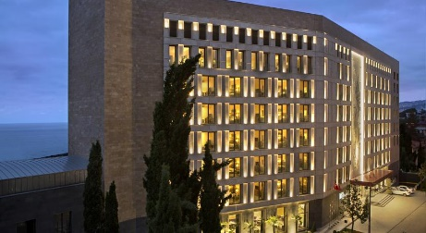
 | Web Sitesi | http://www.hilton.com.tr
 | Adres | Barbaros Hayrettin Paşa Sokak No: 35 61300 Akçaabat / Trabzon, Türkiye
*****  RAMADA TRABZON | Telefon | +90 462 335 30 30 | 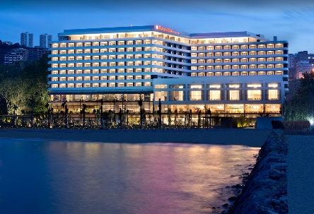
 | Web Sitesi | http://www.ramadaplazatrabzon.com/
 | Adres | Gülyalı Mevkii Rize Cad. Numara:23 - 61000 Yalıncak Beldesi Trabzon - Türkiye
*****  DEDEMAN TRABZON | Telefon | +90 462 888 4 666 | 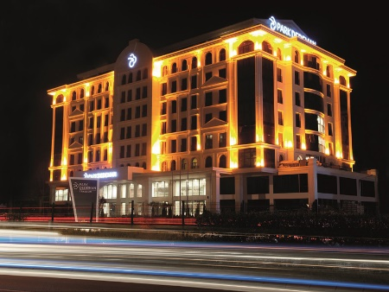
 | Web Sitesi | http://www.dedeman.com
 | Adres | Kaşüstü Belediyesi Şana Mevkii No:75 Yomra, Trabzon - Türkiye
*****  ZORLU GRAND HOTEL  (Kongre Merkezine Uzaklığı 4 km.) | Telefon | (0462) 326 84 00 | 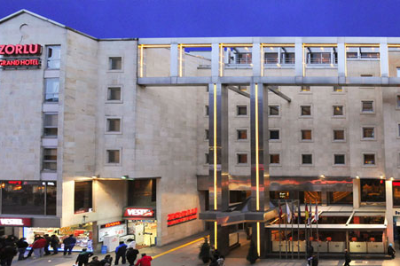
 | Web Sitesi | www.zorlugrand.com
 | Adres | Kemerkaya Mah. Kahramanmaraş Cd. No:9
****  NOVOTEL TRABZON | Telefon | (0462) 455 90 00 | 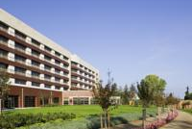
 | Web Sitesi | www.novotel.com.tr
 | Adres | Cumhuriyet Mah. Kaşüstü Beldesi, Yomra
****  YALI PARK OTEL | Telefon | (0462) 300 00 11 | 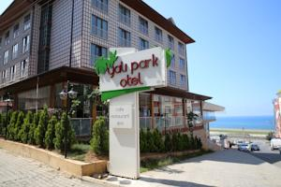
 | Web Sitesi | www.yaliparkotel.com.tr
 | Adres | Yalı Mah. Mimar Sinan Cad. Havaalanı Karşısı, Pelitli
****  USTA PARK OTEL | Telefon | (0462) 326 57 00 | 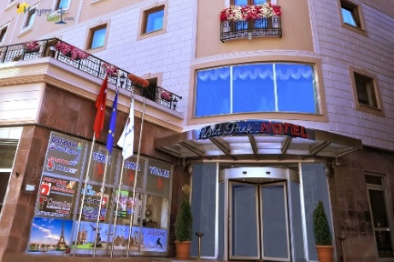
 | Web Sitesi | www.ustaparkhotel.com
 | Adres | İskender Paşa Mahallesi No:6/8, Merkez
****  SAYLAMLAR OTEL | Telefon | (0462) 334 55 99 | 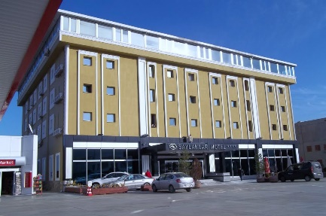
 | Web Sitesi | www.hotelsaylamlar.com
 | Adres | Devlet Karayolu Üzeri Yalıncak Mevkii, Merkez
***  FENGO  OTEL & SPA | Telefon | (0462) 335 50 50
 | Web Sitesi | www.fengootel.net
 | Adres | Yalıncak Beldesi Gülyalı Mah. Rize Cad. No:107
***  HORON OTEL | Telefon | (0462) 326 64 55 | 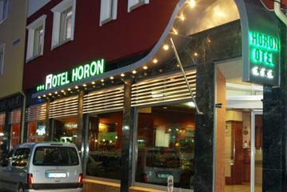
 | Web Sitesi | www.hotelhoron.com
 | Adres | Sıramağazalar Cad. No: 125 Merkez
***  DEMİR GRAND OTEL | Telefon | (0462) 326 25 61
 | Web Sitesi | www.demirgrand.com
 | Adres | Cumhuriyet Cad. No:22 Merkez
***  CEBECİLER OTEL | Telefon | (0462) 888 20 20 | 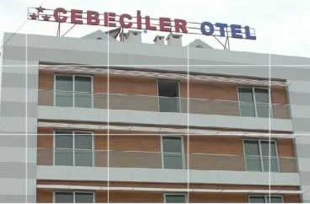
 | Web Sitesi | www.cebeciler.com
 | Adres | Toklu Mahallesi Kuran Kursu Caddesi No:1
***  AKSULAR  OTEL | Telefon | (0462) 230 11 30 | 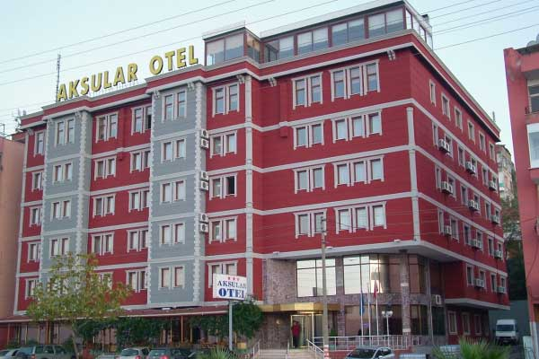
 | Web Sitesi | www.aksularotel.com
 | Adres | Toklu Mah. Sahil Cad. No:371
TAŞ KONAK  BUTİK OTEL | Telefon | (0462) 325 77 17 | 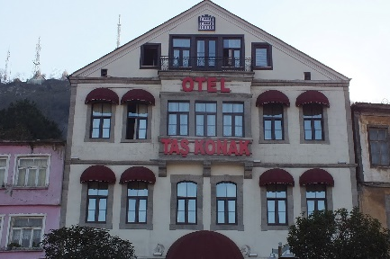
 | Web Sitesi | www.taskonakotel.com
 | Adres | Esentepe Mah. Yavuz Selim Bulvarı. No:89
ÖĞRETMENEVİ | Telefon | (0462) 322 36 57 | 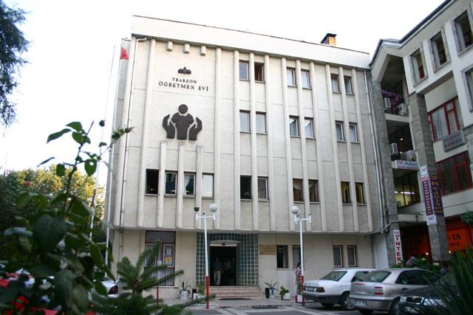
 | Web Sitesi | http://www.trabzonogretmenevi.com/
 | Adres | Cumhuriyet Mahallesi Uzun Sokak No: 77
HERMİAS MARİN OTEL | Telefon | (0462) 372 00 61-62 | 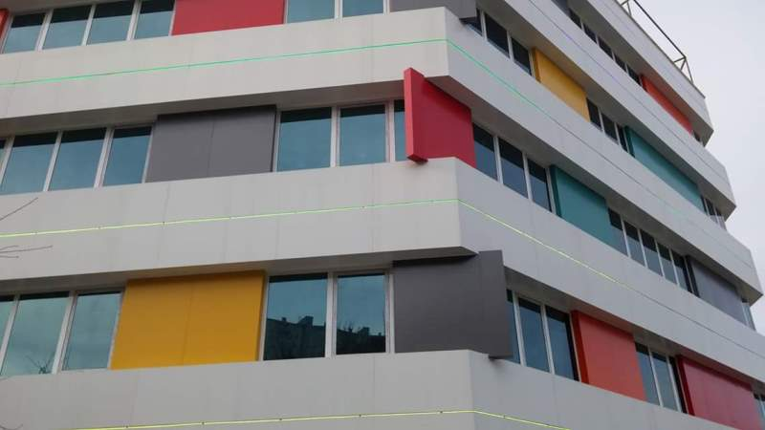
 | Web Sitesi | http://hermiasmarinhotel.com/
 | Adres | Kalkınma Mahallesi Farabi Caddesi 130 No’lu Sokak No:5

